|  |
| --- |
| Neusoft |
| Maven Nexus |
| Nexus服务搭建与配置 |

|  |
| --- |
| mattdamon1987@sina.com  2014/1/6 |

目录

[Nexux 安装与配置 2](#_Toc376785204)

[前言 2](#_Toc376785205)

[Java JDK安装 2](#_Toc376785206)

[Maven 安装 2](#_Toc376785207)

[Nexus安装 3](#_Toc376785208)

# Nexux 安装与配置

## 前言

操作系统： CentOS 6.4 （虚拟机，IP:192.168.2.202）

Nexus : nexus-2.7.0-06 (官网：<http://www.sonatype.org/nexus/>)

所有版本地址：[www.sonatype.org/nexus/archived](http://www.sonatype.org/nexus/archived)

Maven : apache-maven-3.0.4

JDK : jdk-7u45-linux-x64

## Java JDK安装

笔者不在赘述。搜一下 linux 系统安装jdk 一大陀的资料

## Maven 安装

1、上传apache-maven-3.0.4-bin.zip 到服务器上（192.168.2.202）

2、解压maven

unzip apache-maven-3.0.4-bin.zip -d /usr/apache

3、编辑profile 设置环境变量

vi /etc/profile

export M2\_HOME=/usr/apache/apache-maven-3.0.4

export M2\_BIN = $M2\_HOME/bin

export PATH=$PATH:M2\_BIN

export M2\_HOME M2\_BIN PATH

4、验证maven安装

mvn -version

## Nexus安装

1、上传nexus-2.7.0-06-bundle.tar.gz 到服务器（192.168.2.202）

2、解压nexus (笔者解压的目录为/home/nexus/nexus-2.7.0-06)

tar -zxvf nexus-2.7.0-06-bundle.tar.gz

3、修改/home/nexus/nexus-2.7.0-06/bin/nexus 找到RUN\_AS\_USER 打开注释

RUN\_AS\_USER=root

4、添加启动脚本

vi startNexus.sh

/home/nexus/nexus-2.7.0-06/bin/nexus start

5、添加停止脚本

vi stopNexus.sh

/home/nexus/nexus-2.7.0-06/bin/nexus stop

运行 startNexus.sh 就可以启动nexus服务了

默认URL : http://192.168.2.202:8081/nexus

默认管理员账户： admin:admin123

8081为默认的端口号，要修改端口号可进入conf\打开nexus.properties文件，修改application-port属性值就可以了。上下文也在这个文件中修改

|  |
| --- |
| # Jetty section  application-port=9000  application-host=0.0.0.0  nexus-webapp=${bundleBasedir}/nexus  nexus-webapp-context-path=/  # Nexus section  nexus-work=${bundleBasedir}/sonatype-work/nexus  runtime=${bundleBasedir}/nexus/WEB-INF |

## Nexus 配置smtp邮件服务器

使用admin 用户登录 默认密码： admin123

左侧菜单中选择server

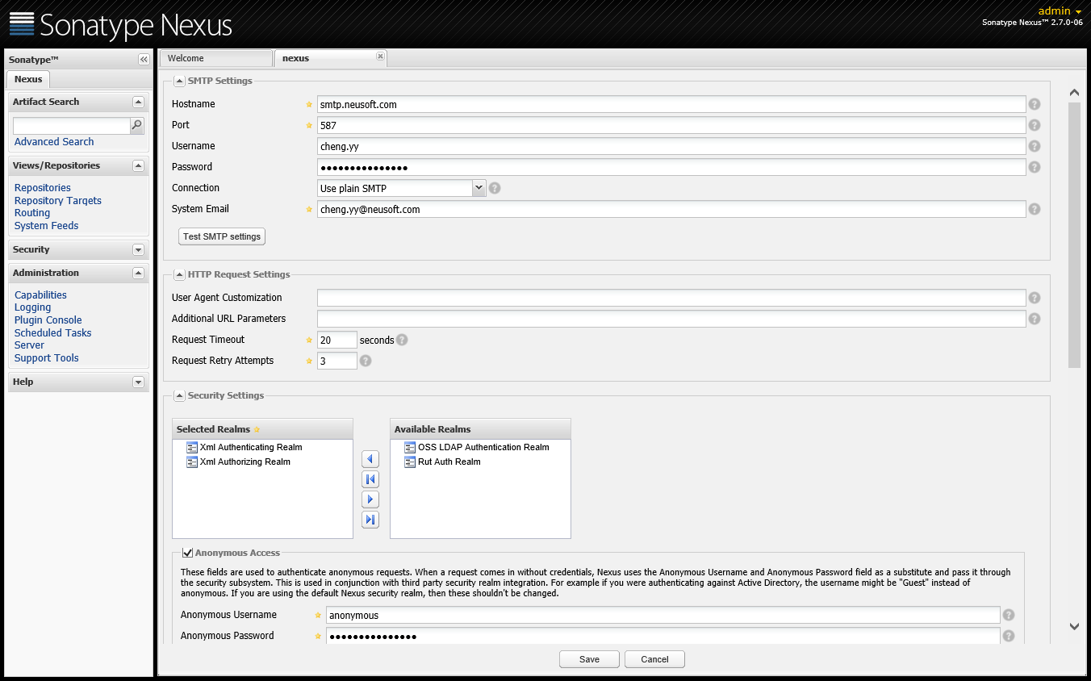

## Nexus 修改admin登录密码

登录后点击header bar部分

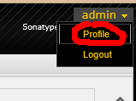

点击 Profile

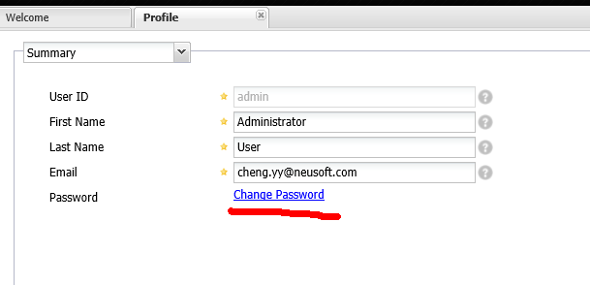

点击change Password

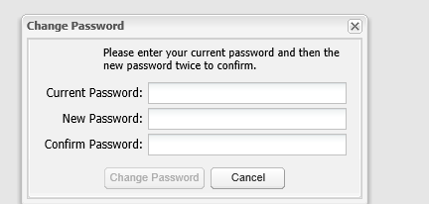

即可修改

## 更新Central 中央仓库

下载索引的步骤：

1.  打开Repositories标签，选中远程仓库并打开Configuration，将Download Romote Location 设置为true；

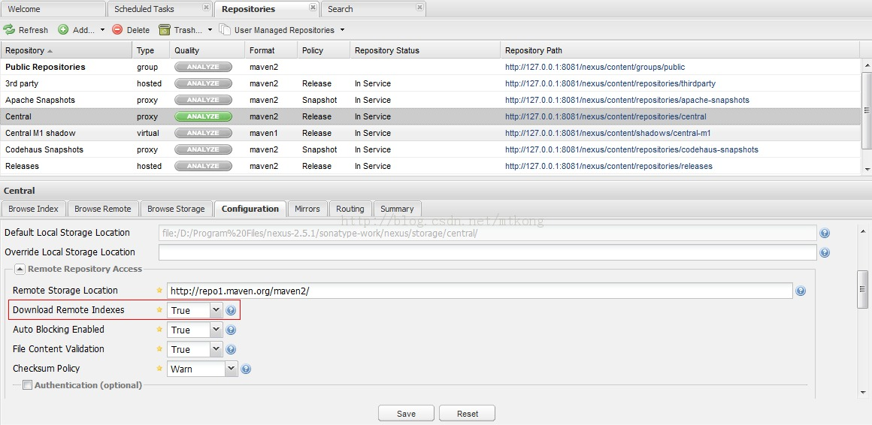

      2. 在远程仓库上右键选择Update Index，Nexus会自动建立一条任务计划；一般远程仓库都比较大，构建会比较多，索引文件会很大，像http://repo1.maven.org/maven2/就有几百M，因此需要的时间就比较长。

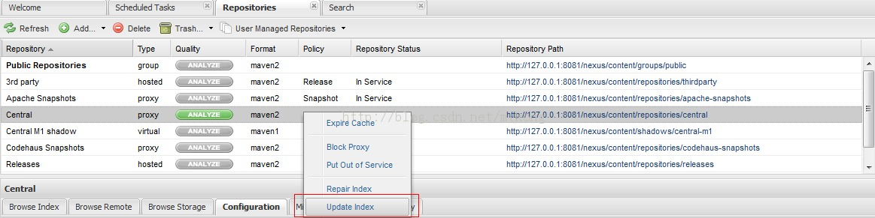

可以进入Scheduled Tasks查看任务的执行情况，当执行完成时，远程仓库的索引就已经建立完毕了。

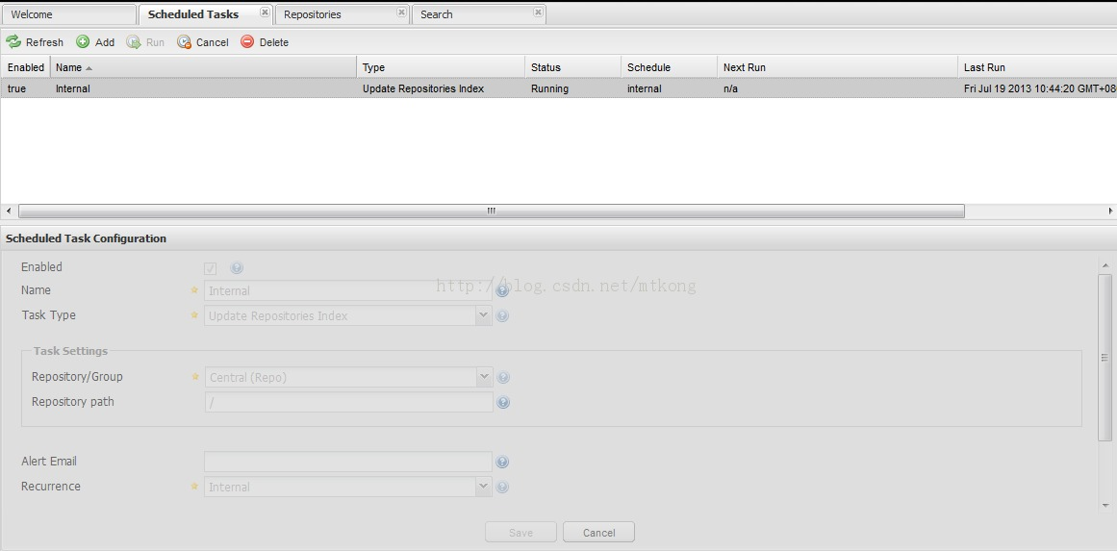

      3.  Artifact Search功能试试是不是已经可以查询到远程仓库中的构建信息了。

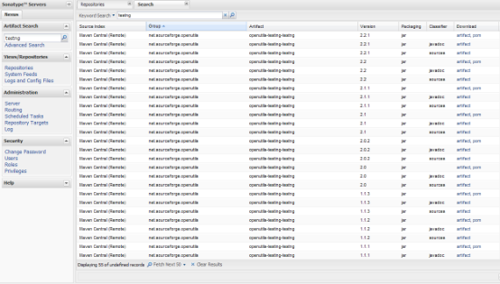

如果使用这种方法不能成功， 可以去看下日志，看具体是什么原因，有可能是连接问题。如果是连接问题，可以用下面这个方式, 笔者在更新时由于公司网络原因 可以看到 remote index

但是文件下载不了，也没有错误，头疼了一上午。尝试找了些资料。试了一下，资料还算靠谱。

1、通过其它方式下载如下两个文件：  
http://repo1.maven.org/maven2/.index/nexus-maven-repository-index.properties  
http://repo1.maven.org/maven2/.index/nexus-maven-repository-index.gz  
  
2、找一个Apache Tomcat服务器，在其根目录（ROOT）下建立一个 /maven2/.index 的虚拟目录(注意: 如果你使用的是XP系统, 可能无法建立.index文件夹, 在cmd下使用mkdir命令可创建)，把上述两个文件拷贝至该目录下;修改Tomcat的服务端口为80.   
  
3、编辑 c:\WINDOWS\system32\drivers\etc\hosts 文件，在文件中加入：  
127.0.0.1    repo1.maven.org  
注：127.0.0.1 为步骤2的Apache Tomcat服务器IP地址。  
  
4、登陆Nexus， 在远程仓库上右键选择Update Index即可  
  
5、移除之前在 hosts 文件中添加的内容。

http://repo1.maven.org/maven2/.index/nexus-maven-repository-index.gz

http://repo1.maven.org/maven2/.index/nexus-maven-repository-index.properties

方法二：

Congratulations!到这里我们已经搭好了nexus私服。下面就是配置maven中心仓库的索引了。如果有耐心的话，完全可以通过在线更新索引的方式来做，但所消耗的时间较长，下面介绍一种简单、可行的方式来手动更新索引文件。

访问[http://repo.maven.apache.org/maven2/.index/](http://repo.maven.apache.org/maven2/.index/" \t "_blank)下载中心仓库最新版本的索引文件，在一长串列表中，我们需要下载如下两个文件（一般在列表的末尾位置）

nexus-maven-repository-index.gz

nexus-maven-repository-index.properties

下载完成之后最好是通过md5或者sha1校验一下文件是否一致，因为服务器并不在国内，网络传输可能会造成文件损坏。

下面就是解压这个索引文件，虽然后缀名为gz，但解压方式却比较特别，我们需要下载一个jar包indexer-cli-5.1.1.jar，我们需要通过这个特殊的jar来解压这个索引文件

注：indexer-cli-5.1.1.jar是专门用来解析和发布索引的工具，*[关于它的详细信息请见这里](https://maven.apache.org/maven-indexer/indexer-cli/index.html" \t "_blank)*。前往maven中央仓库下载*[indexer-cli-5.1.1.jar](http://search.maven.org/" \l "search%7Cgav%7C1%7Cg%3A%22org.apache.maven.indexer%22%20AND%20a%3A%22indexer-cli%22" \t "_blank)*

将上面三个文件（.gz & .properties & .jar）放置到同一目录下，运行如下命令

**[plain]** [view plaincopy](http://blog.csdn.net/shawyeok/article/details/23564681)

1. java -jar indexer-cli-5.1.1.jar -u nexus-maven-repository-index.gz -d indexer

等待程序运行完成之后可以发现indexer文件夹下出现了很多文件，将这些文件放置到{nexus-home}/sonatype-work/nexus/indexer/central-ctx目录下，重新启动nexus

2手动更新服务器上得jar,将repository手动放入到下面目录重启服务

/usr/local/nexus/sonatype-work/nexus/storage/central